INFORME DE FISCALIZACIÓN AMBIENTAL

INSPECCIÓN AMBIENTAL

SISTEMA DE TRATAMIENTO DE RILES DE PLANTA FAENADORA AGROINDUSTRIAL ARICA LIMITADA

DFZ-2014-78-XV-RCA-IA

 | Nombre | Firma
Aprobado | María Isabel Reinoso Grau
Revisado | Tamara González González
Elaborado | Christian Rojo Loyola

Tabla de Contenidos

Tabla de Contenidos 2
1. RESUMEN. 3
2. IDENTIFICACIÓN DEL PROYECTO, INSTALACIÓN, ACTIVIDAD O FUENTE FISCALIZADA 4
2.1. Antecedentes Generales 4
2.2. Ubicación y Layout 5
3. INSTRUMENTOS DE GESTIÓN AMBIENTAL QUE REGULAN LA ACTIVIDAD FISCALIZADA. 7
4. ANTECEDENTES DE LA ACTIVIDAD DE FISCALIZACIÓN. 8
4.1. Motivo de la Actividad de Fiscalización. 8
4.2. Materia Específica Objeto de la Fiscalización Ambiental. 8
4.3. Aspectos relativos a la ejecución de la Inspección Ambiental. 8
4.3.1. Primer día de inspección 8
4.3.2. Esquema de recorrido 9
4.3.3. Detalle del Recorrido de la Inspección. 9
4.4. Aspectos relativos al Seguimiento Ambiental 10
4.4.1. Documentos Revisados 10
5. HECHOS CONSTATADOS. 10
5.1. Manejo de sustancias peligrosas 10
5.2. Gestión de Residuos 14
6. OTROS HECHOS. 21
7. CONCLUSIONES. 22
8. DOCUMENTACIÓN SOLICITADA Y ENTREGADA. 24
9. ANEXOS. 25

RESUMEN.

El presente documento da cuenta de los resultados de la actividad de fiscalización ambiental realizada por la Secretaría Regional Ministerial de Salud de la Región de Arica y Parinacota, al proyecto “Sistema de Tratamiento de RILES de Planta Faenadora Agroindustrial Arica Limitada”. La actividad de inspección fue desarrollada durante el día 25 de abril de 2014.

El proyecto considera la construcción de un sistema de tratamiento de riles, generados por la planta faenadora y el sector de rendering, consistente en un pretratamiento para homogeneizar el ril, tratamiento físico-químico para la eliminación de los contaminantes tratados y deshidratación del lodo generado, lo anterior, para cumplir con el D.S. N° 609/98 que establece la Norma de Emisión para la Regulación de Contaminantes asociados a las Descargas de Residuos Industriales Líquidos a Sistemas de Alcantarillado por la vía de la implementación de un sistema de tratamiento físico químico y tratamiento de lodos y posterior negociación con la empresa sanitaria en los parámetros negociables, si se requiriera. La Panta Faenadora de Agroindustrial Arica Ltda. presenta una producción actual de 42.000 pollos/día faenados. La alta demanda que se presenta, exige una mayor producción por parte de la empresa. Es así como se proyecta un incremento de 40% de la actual producción equivalente a 60.000 pollos/día. Esto es posible ya que la capacidad instalada es de 65.000 pollos/día. Dicha expansión se proyecta para 7 años.

La materia relevante objeto de la fiscalización incluyó la gestión de residuos y el manejo de sustancias peligrosas.

Entre los hechos constatados que representan no conformidades se encuentra la superación de algunos parámetros de lo establecido en la resolución del programa de monitoreo.

IDENTIFICACIÓN DEL PROYECTO, INSTALACIÓN, ACTIVIDAD O FUENTE FISCALIZADA

Antecedentes Generales

Identificación de la actividad, instalación, proyecto o fuente fiscalizada:
Sistema de tratamiento de RILES de planta faenadora agroindustrial Arica Limitada.
Región:  Arica y Parinacota | Ubicación específica de la actividad, proyecto o fuente fiscalizada:  Av. Santa María 2384, Arica.
Provincia:
Arica
Comuna:
Arica
Titular de la actividad, instalación, proyecto o fuente fiscalizada:  Agroindustrial Arica Limitada. | RUT o RUN:  76.614.620-1
Domicilio titular:  Av. Santa María 2384, Arica. | Correo electrónico:  alara@ariztia.com
Domicilio titular:  Av. Santa María 2384, Arica. | Teléfono:  (52-2) 26378000
Identificación del representante legal:  Eugenio Ariztia Benoit | RUT o RUN:  7.000.782-7
Domicilio representante legal:  Los Carrera 444. | Correo electrónico:  alara@ariztia.com
Domicilio representante legal:  Los Carrera 444. | Teléfono:  (52-2) 26378000
Fase de la actividad, proyecto o fuente fiscalizada:
Operación

Ubicación y Layout

Figura 1. Mapa de ubicación local (Fuente: Imagen Google Earth, 2014)

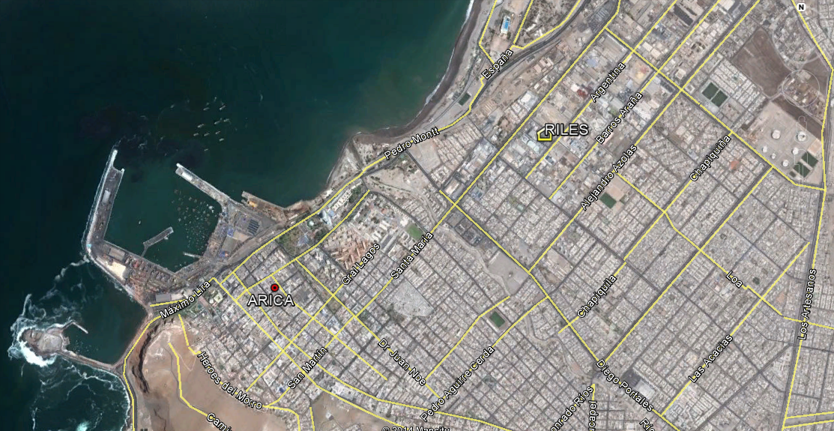
Coordenadas UTM de referencia
Datum: WGS 84 | Huso: 19 S | UTM N: 7.957.578 | UTM E: 362.762
Ruta de acceso: Se inicia la ruta de ingreso desde Arica en dirección Norte por la Avenida Santa María N° 2384 por donde se accede al proyecto.

Figura 2. Layout del proyecto (Fuente: DIA “Sistema de tratamiento de RILES de planta faenadora agroindustrial Arica Limitada”).

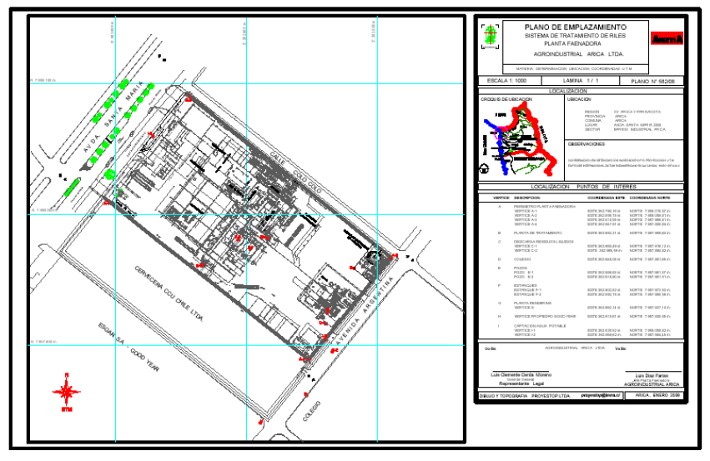

INSTRUMENTOS DE GESTIÓN AMBIENTAL QUE REGULAN LA ACTIVIDAD FISCALIZADA.

Identificación de Instrumentos de Gestión Ambiental que regulan la actividad, proyecto o fuente fiscalizada.

N° | Tipo de Instrumento | N°/ Descripción | Fecha | Comisión / Institución | Nombre de la actividad, proyecto o fuente regulada | Comentarios | Instrumento fiscalizado
1 | RCA | 069 | 07/11/2008 | Comisión Regional del Medio Ambiente de la Región de Arica y Parinacota | Sistema de tratamiento de RILES de planta faenadora agroindustrial Arica Limitada | ----- | Si

ANTECEDENTES DE LA ACTIVIDAD DE FISCALIZACIÓN.

Motivo de la Actividad de Fiscalización.

Motivo:  Programada | Descripción del motivo:  Según Resolución SMA N°4/2014 que fija Programa y Subprogramas Sectoriales de Fiscalización Ambiental de Resoluciones de Calificación Ambiental para el año 2014.

Materia Específica Objeto de la Fiscalización Ambiental.

- Gestión de residuos
- Manejo de sustancias peligrosas

Aspectos relativos a la ejecución de la Inspección Ambiental.

Primer día de inspección

Fecha de realización:  25 de abril de 2014 | Hora de inicio:  11:45 horas |  | Hora de finalización:  14:00 horas
Fiscalizador encargado de la actividad:  Manuel Ortuño Flores |  |  | Órgano:  SEREMI de Salud
Existió oposición al ingreso: NO |  | Existió auxilio de fuerza pública: NO
Existió colaboración por parte de los fiscalizados: Si |  | Existió trato respetuoso y deferente: Si
Entrega de antecedentes solicitados: Si |  | Entrega de acta: Si, Anexo 1.
Observaciones: No hay

Esquema de recorrido

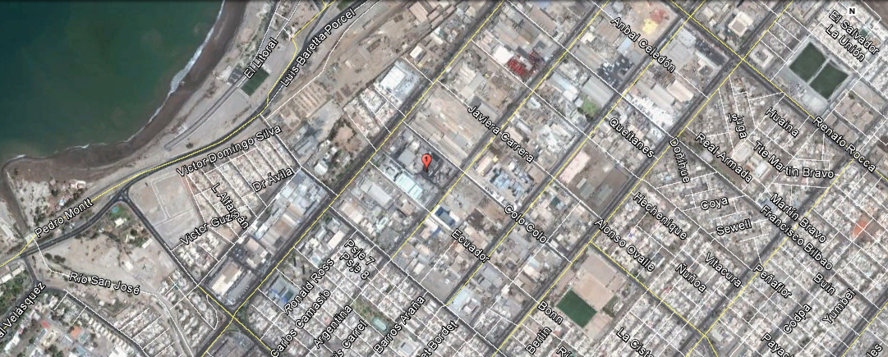

Detalle del Recorrido de la Inspección.

N° de estación | Nombre del sector | Descripción estación
1 | Planta de tratamiento de RILES | Instalación donde se realiza el tratamiento de los RILES genera la planta faenadora.

Aspectos relativos al Seguimiento Ambiental

Documentos Revisados

No se han recepcionado Informes de Seguimiento Ambiental en el Sistema Nacional de Fiscalización Ambiental (SNIFA).

HECHOS CONSTATADOS.

Manejo de sustancias peligrosas

Número de hecho constatado: 1 | Estación N°: 1
Documentación entregada:
Registro fotográfico.
Exigencia (s):

RCA N° 069/2008, Considerando 3.2.2.1.2.
El almacenamiento de soda se realiza en un estanque de resina epóxica con recubrimiento para sustancias básicas, en un sitio contiguo al estanque de ecualización, dentro de un pretil de cemento para contener derrames. Se estima un consumo de soda caustica de 7.000 a 8.000 kg/mes.

Hecho (s):

Durante las actividades de inspección, se detectó la presencia de costras secas fuera del pretil de contención de soda caustica (Fotografías 1 y 2). No obstante, mediante Carta S/N° de fecha 2 de mayo de 2014 (Anexo 2), el Sr. Diego Berrios Bozzo, Subgerente de Planta de Agroindustrial Arica S.A., comunicó que se eliminaron estas costras secas adjuntando fotografías del sector.

Registros
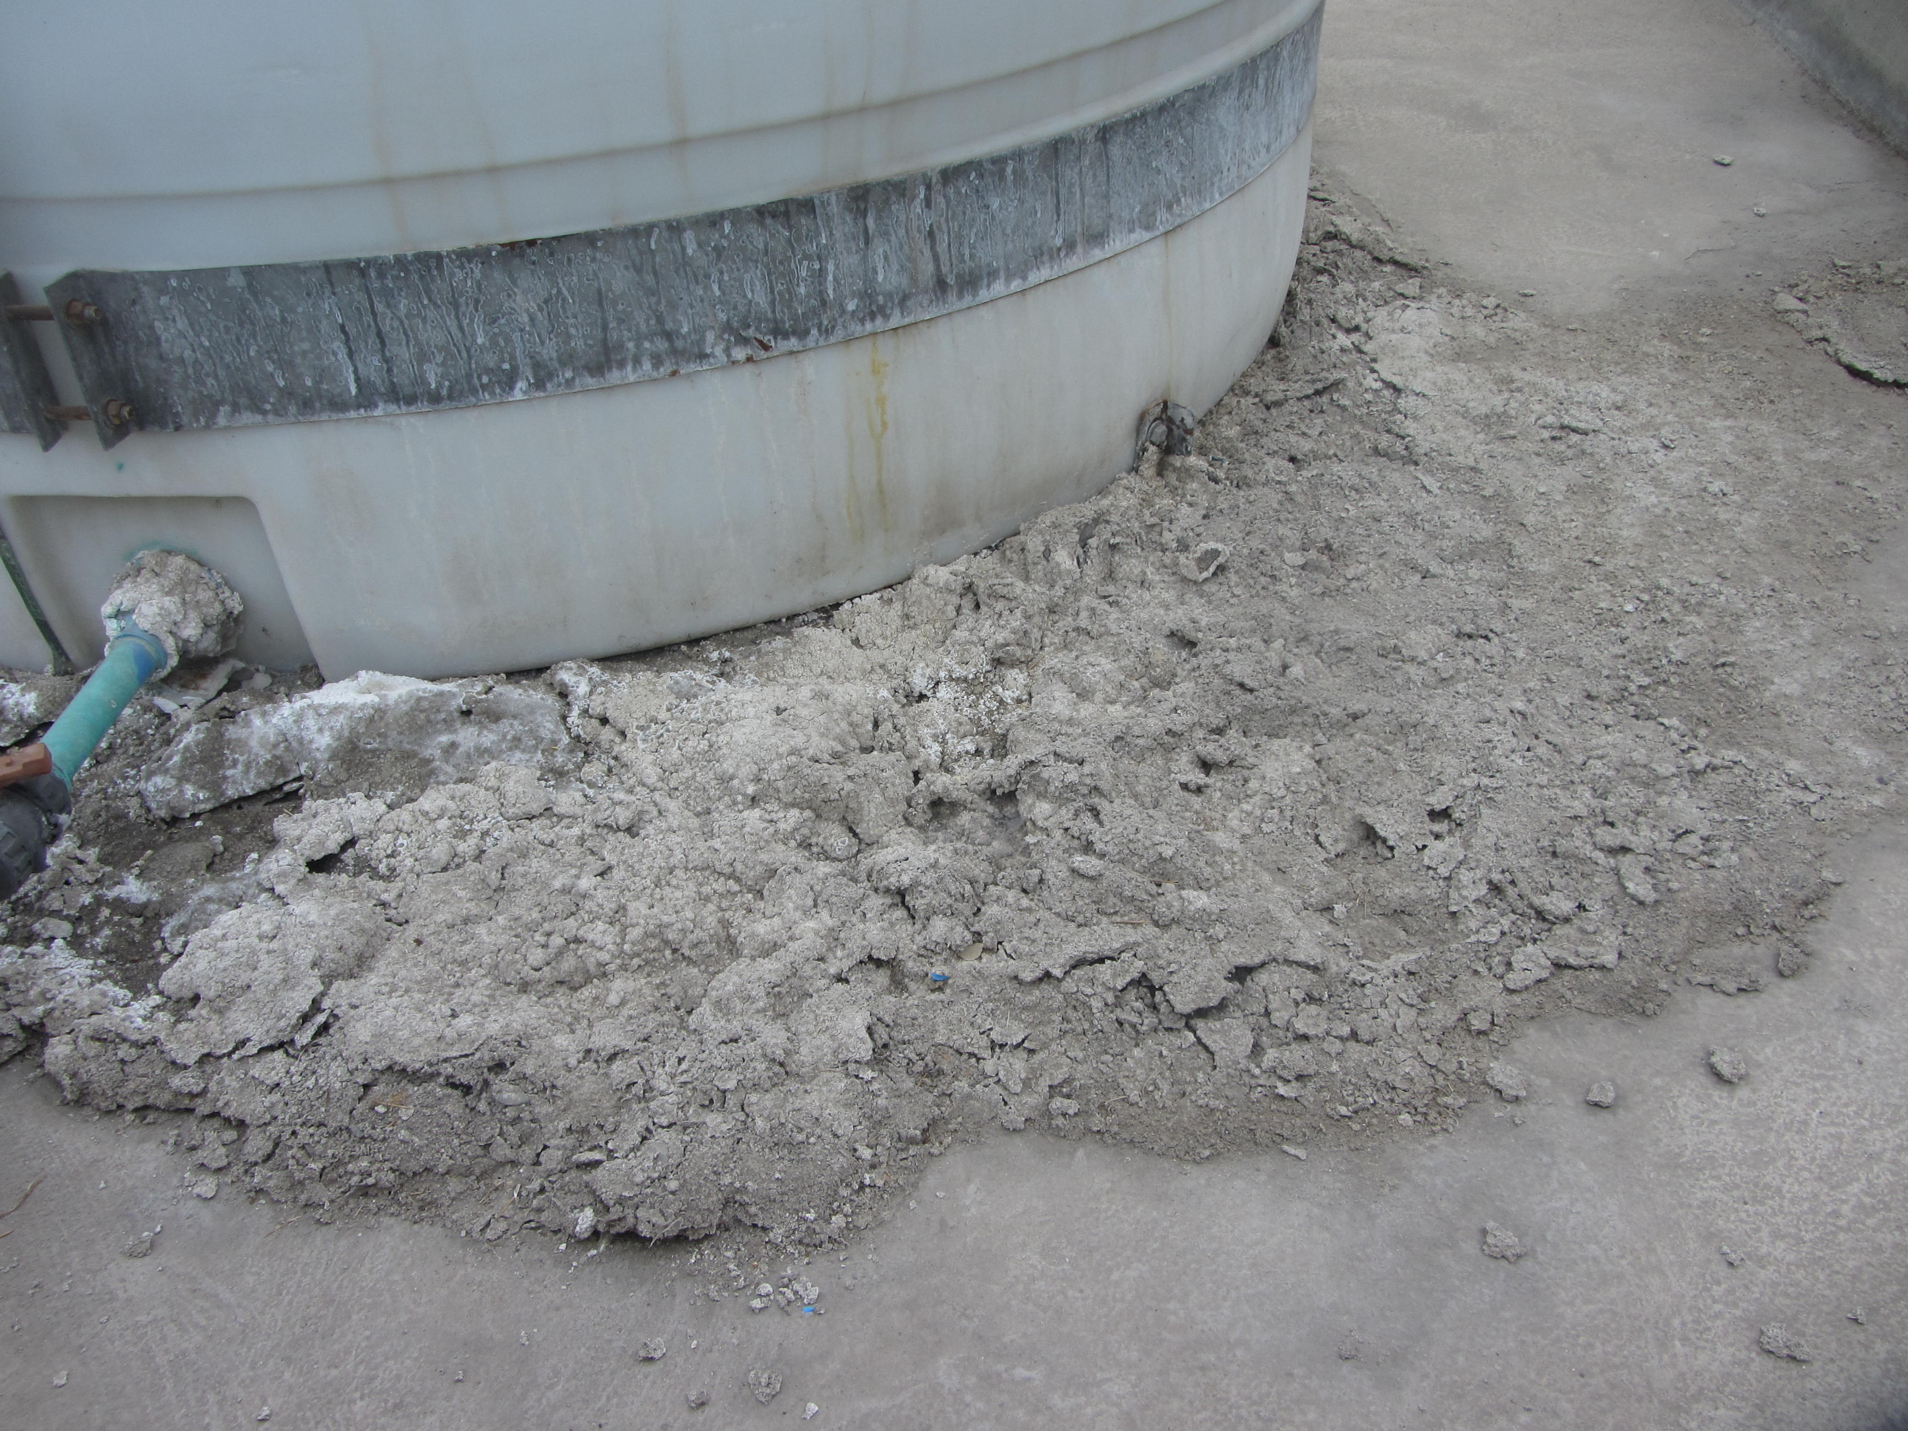 |  |  | 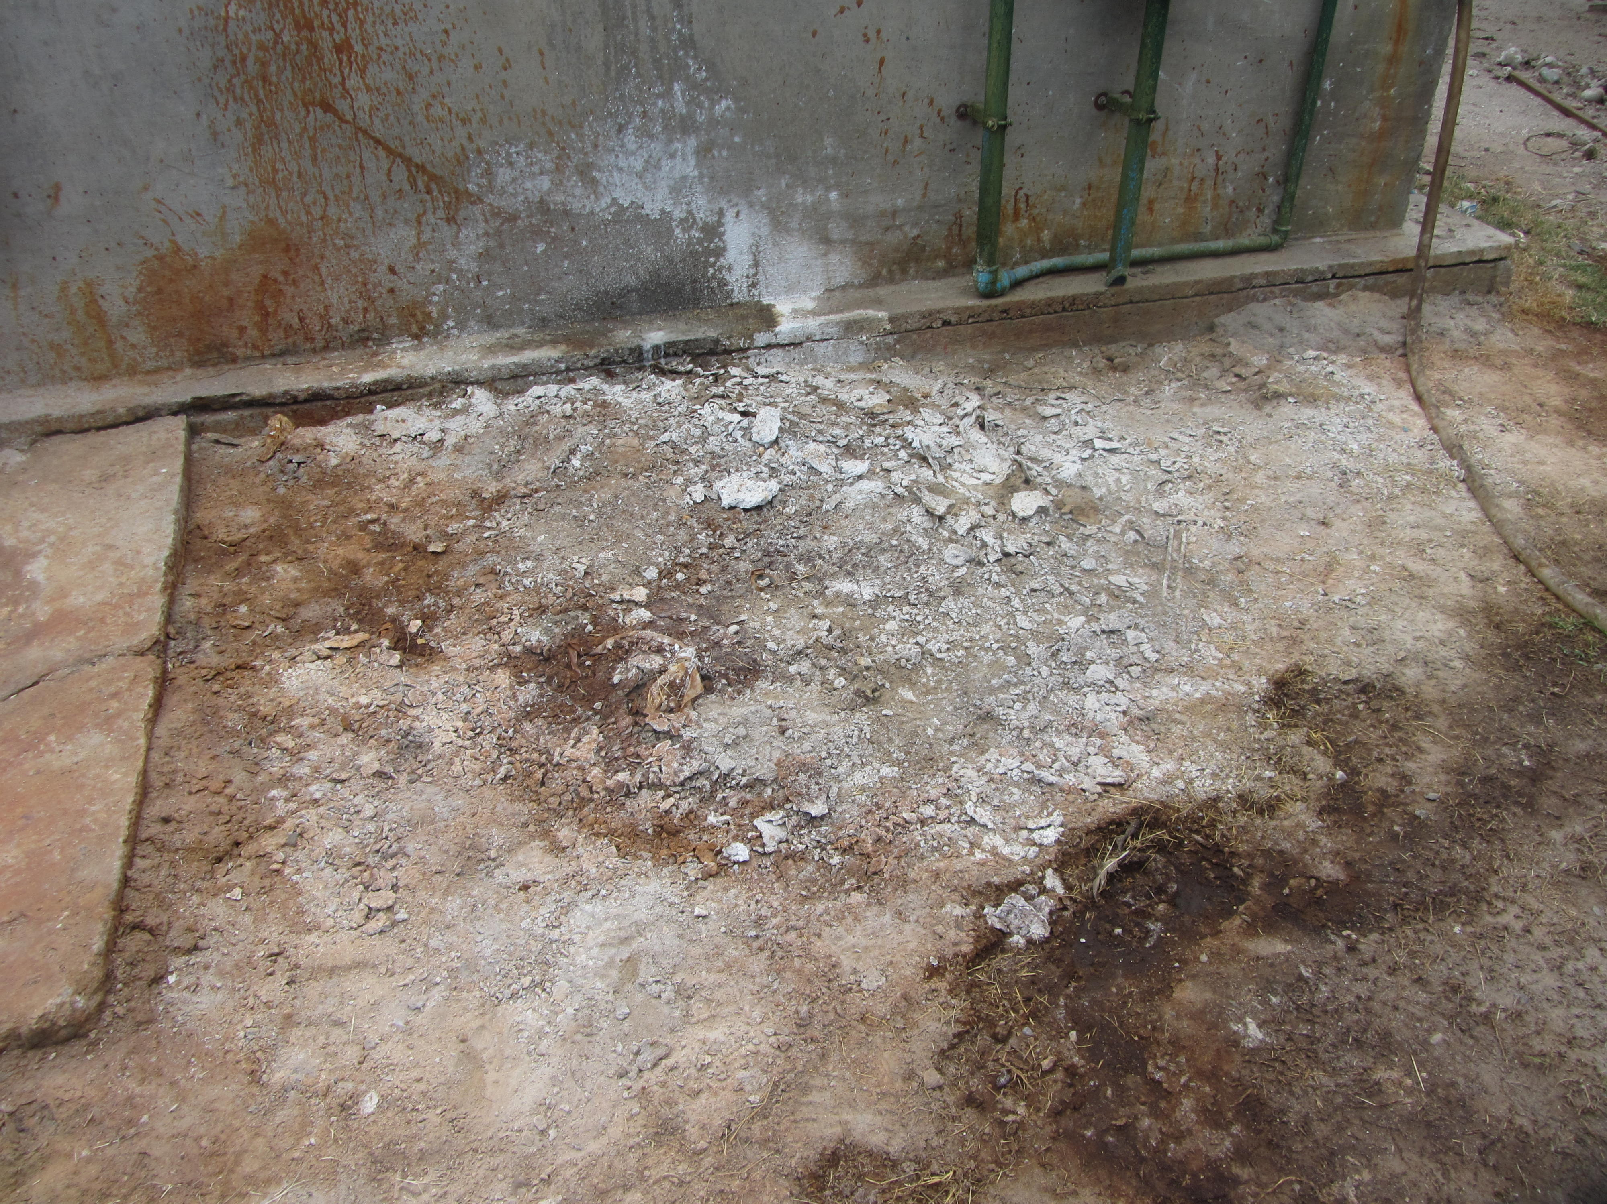
Fotografía 1. | Fecha: 25-04-2014 |  | Fotografía 2. | Fecha: 25-04-2014
DATUM WGS84 HUSO 19S | Coordenada Norte: 7.957.611 | Coordenada Este: 362.738 | DATUM WGS84 HUSO 19S | Coordenada Norte: 7.957.611 | Coordenada Este: 362.738
Descripción medio de prueba:  Material sólido de color blanco (costra) aledaño al estanque de almacenamiento de soda caustica. |  |  | Descripción medio de prueba:  Material sólido de color blanco (costra) en el exterior del pretil de contención del estanque de almacenamiento de soda caustica.

Número de hecho constatado: 2 | Estación N°: 1
Documentación entregada: Registro fotográfico
Exigencia (s):

RCA N° 069/2008, Considerando 3.2.2.1.2.
El almacenamiento del cloruro férrico o sulfato de aluminio, se realiza en un estanque de resina epóxica con recubrimiento especial, en un sitio contiguo al estanque de ecualización, dentro de un pretil de cemento para contener derrames. Se estima un consumo de este tipo de coagulantes de 15.000 a 30.000 kg/mes.

Hecho (s):

Durante las actividades de inspección, se constató la presencia de tres tambores vacíos de cloruro férrico almacenados en un pretil de contención en desuso (Fotografía 3). No obstante, mediante Carta S/N° de fecha 2 de mayo de 2014 (Anexo 2), el Sr. Berrios, comunicó que se despejó dicho pretil, adjuntando fotografía del sector.

Registros
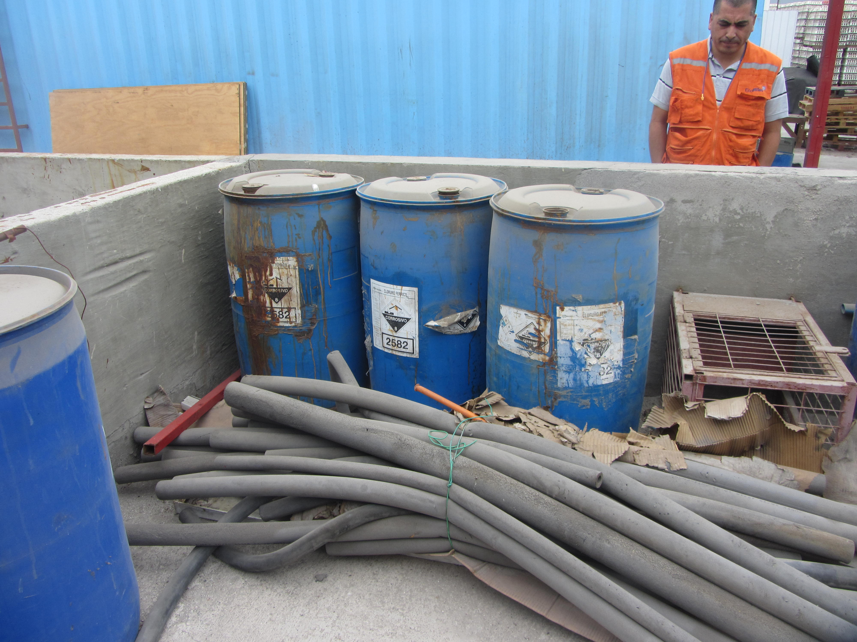

Fotografía 3. | Fecha: 25-04-2014
Coordenadas DATUM WGS84 HUSO 19 S | Coordenada Norte: 7.957.611 | Coordenada Este: 362.738
Descripción de medio de prueba:
Tambores vacíos de cloruro férrico almacenados en un pretil de contención en desuso.

Gestión de Residuos

Número de hecho constatado: 3 | Estación N°: 1
Documentación entregada: No entrega antecedentes solicitados
Exigencia (s):

RCA N° 069/2008, Considerando 3.2.
La planta faenadora de Agroindustrial Arica Ltda., presenta una producción actual de 42.000 pollos/día faenados. La alta demanda que se presenta, exige una mayor producción por parte de la empresa. Es así como se proyecta un incremento de 40% de la actual producción equivalente a 60.000 pollos/día. Esto es posible ya que la capacidad instalada es de 65.000 pollos/día. Dicha expansión se proyecta para 7 años.

Hecho (s):

Durante las actividades de inspección, se solicitó la producción diaria y mensual de pollos, pero el titular no entregó dichos antecedentes.

Número de hecho constatado: 4 | Estación N°: 1
Documentación entregada:
Último registro mensual de la descarga de RILES, Monitoreo del efluente durante los años 2013 y 2014, adjuntando acreditación del laboratorio que realizó dicho análisis
Resolución Exenta N° 2968 de fecha 30 de julio de 2013 de la Superintendencia de Servicio Sanitarios que revoca Resolución SISS EX. N° 1916/09 y establece nuevo programa de monitoreo de la calidad del efluente.
Exigencia (s):

RCA N° 069/2008, Considerando 3.2.2.1.4.
Monitoreo
El monitoreo se realizará en una cámara de inspección que se habilitará para tal efecto. De acuerdo a la metodología señalada en el Decreto en relación a las condiciones específicas de monitoreo, para una descarga entre 1000 y 5000 m³/día, se requiere como mínimo 2 días de monitoreo mensual.

La muestra compuesta de cada día de control, estará constituida por la mezcla homogénea de muestras puntuales obtenidas cada dos horas. En cada muestra puntual se registrará el caudal del efluente. De igual manera, la muestra puntual estará constituida por la mezcla homogénea de dos submuestras de igual volumen, extraídas en lo posible de la superficie y del interior del fluido.

El análisis del efluente se realizará en un laboratorio acreditado. Tales valores se estiman en lo señalado en la DIA en el punto 2.2.3. y en la tabla 2.7. del citado del documento.

Además se debe cumplir según lo estipulado en la Resolución de la Superintendencia de Servicios Sanitarios (SISS), Nº 2687 de 08 de julio de 2008 (Anexo 3).

Extracto Resolución SISS:
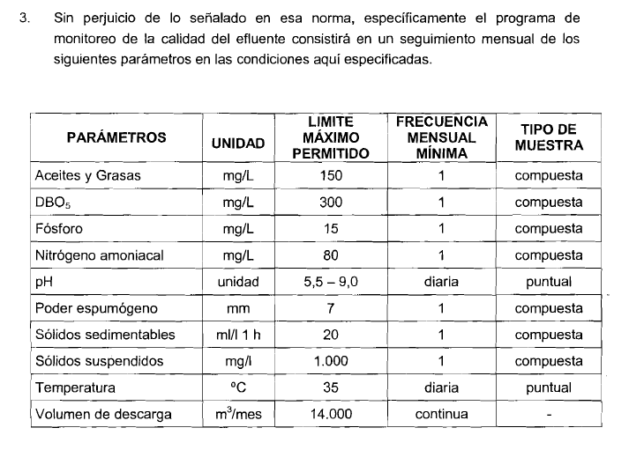

Hecho (s):

Durante las actividades de inspección, se solicitó la siguiente información:

- Último registro mensual de la descarga de RILES,
- Monitoreo del efluente durante los años 2013 y 2014, adjuntando acreditación del laboratorio que realizó dicho análisis, y
- Documentación que acredite el cumplimiento de la Resolución de la Superintendencia de Servicios Sanitarios N° 2687 del 8 de julio de 2008.

El titular envió, mediante Carta S/N° de fecha 2 de mayo de 2014 (Anexo 2), los siguientes antecedentes:

- Planilla de Control Agroindustrial Arica Ltda. caudales totales diarios Abril 2014.
- Acreditación del laboratorio Análisis Ambientales S.A. (ANAM) y del Centro de Estudios, Medición y Certificación de Calidad (CESMEC).
- Informes de ensayos 2053474, 2053475, 2086053, 2086054, 2086055, 2115107, 2128823, 2173848, 2173849, 2193708, 2208653, 2208656, 2245188, 2245189, 2292727, 2292728, 2330340, 2330341, 2354190, 2367368, 2367369, 2404564, 2435479, 2435480, 2462658, 2473061, 2473836, 2473853, 2495225 y 2495227 realizados por ANAM e informes de ensayos IAG-18655, IAG-18656, IAG-19061, IAG-19113, IAG-19122, IAG-19393, IAG-19446 Y IAG-19483 realizados por CESMEC. Todos estos informes corresponden en el periodo enero 2013 a abril 2014.
- Resolución Exenta N° 2968 de fecha 30 de julio de 2013 de la Superintendencia de Servicio Sanitarios que revoca Resolución SISS EX. N° 1916/09 y establece nuevo programa de monitoreo de la calidad del efluente:

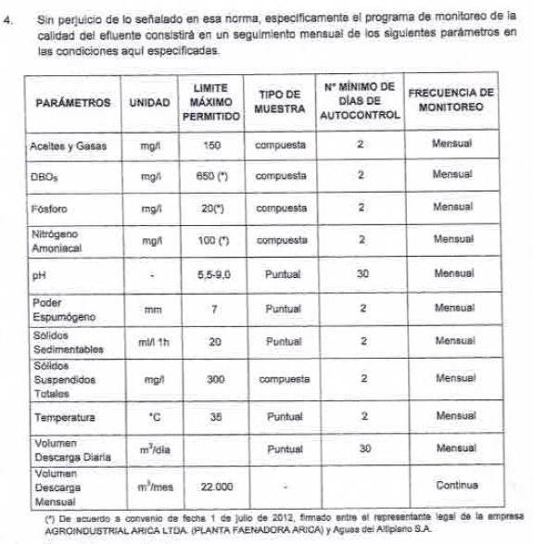

Realizado el examen de la información de los informes de ensayo entregados por el titular se constató que los siguientes informes sobrepasaron los límites establecidos en el considerando 3.2.2.1.4.:

N° de Informe | FECHA | Parámetro  sobrepasado | Unidad | Resultado | Limite máximo permito del parámetro | Limite RES.EX. SISS N° 2968 | Observación
2053474 | 24/01/2013 | Poder  espumógeno | mm | 10,3 | 7 | 7 | No se identificó la norma de referencia ni la metodología de análisis.
2053475 | 24/01/2013 | DBO₅ | mg/l | 322 | 300 | 650 | No se identificó la norma de referencia ni la metodología de análisis.
2086053 | 23/02/2013 | Aceites y grasas | mg/l | 1.135 | 150 | 150 | No se identificó la norma de referencia ni la metodología de análisis.
 |  | DBO₅ | mg/l | 1.527 | 300 | 650 | Y no se analizó fósforo, nitrógeno amoniacal, poder espumógeno ni
 |  | Sólidos  suspendidos | mg/l | 1.370 | 1.000 | 300 | sólidos sedimentables.
2115107 | 18/03/2013 | DBO₅ | mg/l | 356 | 300 | 650 | No se identificó la norma de referencia ni la metodología de análisis.
2128823 | 09/04/2013 | DBO₅ | mg/l | 332 | 300 | 650 | No se identificó la norma de referencia ni la metodología de análisis.
2173848 | 11/04/2013 | DBO₅ | mg/l | 617 | 300 | 650 | No se identificó la norma de referencia ni la metodología de análisis.
2193708 | 09/05/2013 | DBO₅ | mg/l | 336 | 300 | 650 | No se identificó la norma de referencia ni la metodología de análisis.
2208653 | 20/06/2013 | DBO₅ | mg/l | 428 | 300 | 650 | No se identificó la norma de referencia ni la metodología de análisis.
2208656 | 28/06/2013 | DBO₅ | mg/l | 417 | 300 | 650 | No se identificó la norma de referencia ni la metodología de análisis. Y no se monitoreo fósforo, nitrógeno amoniacal, poder espumógeno ni sólidos sedimentables.

N° de Informe | FECHA | Parámetro  sobrepasado | Unidad | Resultado | Limite máximo permito del parámetro | Limite RES.EX. SISS N° 2968 | Observación
2245188 | 27/06/2013 | DBO₅ | mg/l | 492 | 300 | 650 | No se identificó la norma de referencia ni la metodología de análisis.
2245189 | 30/06/2013 | DBO₅ | mg/l | 577 | 300 | 650 | No se identificó la norma de referencia ni la metodología de análisis.
2292727 | 23/07/2013 | DBO₅ | mg/l | 547 | 300 | 650 | No se identificó la norma de referencia ni la metodología de análisis.
 |  | Fósforo | mg/l | 17 | 15 | 20
2330340 | 20/08/2013 | DBO₅ | mg/l | 352 | 300 | 650 | No se identificó la norma de referencia ni la metodología de análisis.
2330341 | 20/08/2013 | DBO₅ | mg/l | 313 | 300 | 650 | No se identificó la norma de referencia ni la metodología de análisis.
2354190 | 04/09/2013 | DBO₅ | mg/l | 350 | 300 | 650 | No se identificó la norma de referencia ni la metodología de análisis.
2367368 | 26/09/2013 | DBO₅ | mg/l | 416 | 300 | 650 | No se identificó la norma de referencia ni la metodología de análisis.
 |  | Fósforo | mg/l | 19,9 | 15 | 20
2367369 | 26/09/2013 | DBO₅ | mg/l | 517 | 300 | 650 | No se identificó la norma de referencia ni la metodología de análisis.
2404564 | 18/10/2013 | DBO₅ | mg/l | 404 | 300 | 650 | No se identificó la norma de referencia ni la metodología de análisis.
2435479 | 06/11/2013 | DBO₅ | mg/l | 392 | 300 | 650 | No se identificó la norma de referencia ni la metodología de análisis.
2435480 | 06/11/2013 | DBO₅ | mg/l | 505 | 300 | 650 | No se identificó la norma de referencia ni la metodología de análisis.
 |  | Fósforo | mg/l | 15,6 | 15 | 20
2462658 | 02/12/2013 | DBO₅ | mg/l | 531 | 300 | 650 | No se identificó la norma de referencia ni la metodología de análisis.
2473061 | 09/12/2013 | DBO₅ | mg/l | 498 | 300 | 650 | No se identificó la norma de referencia ni la metodología de análisis.

N° de Informe | FECHA | Parámetro  sobrepasado | Unidad | Resultado | Limite máximo permito del parámetro | Limite RES.EX. SISS N° 2968 | Observación
2473836 | 20/12/2013 | DBO₅ | mg/l | 405 | 300 | 650 | No se identificó la norma de referencia ni la metodología de análisis.
 |  | Fósforo | mg/l | 18 | 15 | 20
2473853 | 20/12/2013 | DBO₅ | mg/l | 485 | 300 | 650 | No se identificó la norma de referencia ni la metodología de análisis.
 |  | Fósforo | mg/l | 19,7 | 15 | 20
2495225 | 27/12/2013 | DBO₅ | mg/l | 464 | 300 | 650 | No se identificó la norma de referencia ni la metodología de análisis.
 |  | Fósforo | mg/l | 19,4 | 15 | 20
2495227 | 27/12/2013 | DBO₅ | mg/l | 464 | 300 | 650 | No se identificó la norma de referencia ni la metodología de análisis.
 |  | Fósforo | mg/l | 16,7 | 15 | 20
IAG-18655 | 30/01/2014 | DBO₅ | mg/l | 344 | 300 | 650 | S/O
IAG-18656 | 30/01/2014 | DBO₅ | mg/l | 383 | 300 | 650 | S/O
IAG-19061 | 11/03/2014 | DBO₅ | mg/l | 452 | 300 | 650 | S/O
 |  | Fósforo | mg/l | 15,8 | 15 | 20
 |  | Poder  espumógeno | mm | 9 | 7 | 7
IAG-19113 | 11/03/2014 | DBO₅ | mg/l | 312 | 300 | 650 | S/O
IAG-19122 | 11/03/2014 | DBO₅ | mg/l | 370 | 300 | 650 | S/O
 |  | Fósforo | mg/l | 17 | 15 | 20

N° de Informe | FECHA | Parámetro  sobrepasado | Unidad | Resultado | Limite máximo permito del parámetro | Limite RES.EX. SISS N° 2968 | Observación
IAG-19393 | 25/03/2014 | Fósforo | mg/l | 16 | 15 | 20 | S/O
IAG-19446 | 15/04/2014 | DBO₅ | mg/l | 441 | 300 | 650 | S/O
 |  | Fósforo | mg/l | 37 | 15 | 20
 |  | Aceites y  Grasas | mg/l | 186 | 150 | 150

Cabe destacar que la Resolución Exenta N° 2968 de fecha 30 de julio de 2013 de la Superintendencia de Servicio Sanitarios establece nuevo programa de monitoreo de la calidad del efluente. Al revisar los informes de ensayo entregados por el titular, se constató que cumple con el nuevo programa.

Número de hecho constatado: 5 | Estación N°: 1
Documentación entregada:
PAS N° 90
Exigencia (s):

RCA N° 069/2008, Considerando 4.2.1.
Que, sobre la base de los antecedentes que constan en el expediente de evaluación, debe indicarse que la ejecución del proyecto "Sistema de Tratamiento de RILES de PLANTA FAENADORA AGROINDUSTRIAL ARICA LIMITADA" requiere del permiso ambiental sectorial contemplado en el artículo N° 90 del D.S. N'95/01 del Ministerio Secretaría General de la Presidencia, Reglamento del Sistema de Evaluación de Impacto Ambiental, específicamente:

Artículo 90: Permiso construir, modificar o ampliar cualquier obra pública o particular, destinada a la evacuación, tratamiento o disposición final de residuos industriales o mineros, a que se refiere el artículo 71 letra la) del N° 725/67, Código Sanitario. Relacionado con el proyecto, el permiso para la construcción y operación de una planta de tratamiento de riles, según lo señalado en el D.S. 609/98, que establece la "Norma de emisión para la regulación de contaminantes asociados a las descargas de residuos industriales líquidos a sistemas de alcantarillado". Una vez obtenida la Resolución de Calificación, el titular deberá tramitar este permiso.

Hecho (s):

Durante la actividad de inspección, se solicitó el PAS 90, el cual fue entregado mediante Carta S/N° de fecha 2 de mayo de 2014 (Anexo 2).

OTROS HECHOS.

Otros hecho N°1
Descripción:
Respecto a la Resolución Exenta N° 844 de la Superintendencia del Medio Ambiente, que dicta e instruye normas de carácter general sobre la remisión de los antecedentes respecto de las condiciones, compromisos y medidas establecidas en las Resoluciones de Calificación Ambiental, cabe señalar que el titular no ha reportado los Informes de Seguimiento Ambiental en el Sistema Nacional de Fiscalización Ambiental (SNIFA).

CONCLUSIONES.

De los resultados de las actividades de fiscalización, asociadas al Instrumento de Gestión Ambiental indicado en el punto 3, se puede indicar que las principales NO Conformidades detectadas se presentan a continuación:

N° Hecho constatado | Materia específica objeto de la fiscalización ambiental. | Exigencia asociada | No conformidad
3 | Gestión de Residuos | RCA N° 069/2008, Considerando 3.2.  La planta faenadora de Agroindustrial Arica Ltda., presenta una producción actual de 42.000 pollos/día faenados. La alta demanda que se presenta, exige una mayor producción por parte de la empresa. Es así como se proyecta un incremento de 40% de la actual producción equivalente a 60.000 pollos/día. Esto es posible ya que la capacidad instalada es de 65.000 pollos/día. Dicha expansión se proyecta para 7 años. | Durante las actividades de inspección, se solicitó la producción diaria y mensual de pollos, pero el titular no entregó dichos antecedentes. Lo cual será solicitado en la próxima fiscalización ambiental.
4 | Gestión de Residuos | RCA N° 069/2008, Considerando 3.2.2.1.4.  Monitoreo  El monitoreo se realizará en una cámara de inspección que se habilitará para tal efecto. De acuerdo a la metodología señalada en el Decreto en relación a las condiciones específicas de monitoreo, para una descarga entre 1000 y 5000 m³/día, se requiere como mínimo 2 días de monitoreo mensual.  La muestra compuesta de cada día de control, estará constituida por la mezcla homogénea de muestras puntuales obtenidas cada dos horas. En cada muestra puntual se registrará el caudal del efluente. De igual manera, la muestra puntual estará constituida por la mezcla homogénea de dos submuestras de igual volumen, extraídas en lo posible de la superficie y del interior del fluido.  El análisis del efluente se realizará en un laboratorio acreditado. Tales valores se estiman en lo señalado en la DIA en el punto 2.2.3. y en la tabla 2.7. del citado del documento.  Además se debe cumplir según lo estipulado en la Resolución de la Superintendencia de Servicios Sanitarios (SISS), Nº 2687 de 08 de julio de 2008.  Extracto Resolución SISS: | De la revisión de los informes del monitoreo del efluente año 2013 y 2014, se constató que se superan algunos parámetros establecidos en los informes de ensayos: 2053474, 2053475, 2086053, 2115107, 2128823, 2173848, 2193708, 2208653, 2208656, 2245188, 2245189, 2292727, 2330340, 2330341, 2354190, 2367369, 2404564, 2435479, 2435480, 2462658, 2473061, 2473836, 2473853, 2495225 y 2495227 realizados por ANAM e informes de ensayos IAG-18655, IAG-18656, IAG-19061, IAG-19113, IAG-19122, IAG-10133 E IAG-19446 realizados por CESMEC, no cumpliendo con lo establecido en la Resolución de la Superintendencia de Servicios Sanitarios (SISS), Nº 2687 de 08 de julio de 2008. No obstante en julio del año 2013 la SISS dictó la Resolución Exenta N° 2968 de fecha 30 de julio de 2013 de la Superintendencia de Servicio Sanitarios que establece nuevo programa de monitoreo de la calidad del efluente, el cual cumple según los informes entregados.  El titular deberá dirigirse al SEA para informar el cambio de su Programa de Monitoreo de la calidad del efluente.
Otros Hechos | Seguimiento ambiental | Resolución Exenta N° 844 de la Superintendencia del Medio Ambiente, que dicta e instruye normas de carácter general sobre la remisión de los antecedentes respecto de las condiciones, compromisos y medidas establecidas en las resoluciones de calificación ambiental. | El titular deberá ingresar los reportes de seguimiento ambiental al Sistema Nacional de Fiscalización Ambiental.

DOCUMENTACIÓN SOLICITADA Y ENTREGADA.

N° | N° de hecho asociado | Documento solicitado | Plazo de entrega | Fecha entrega | Observaciones
1 | 4 | Último registro mensual de la descarga de RILES, | 05-05-2014 | 02-05-2014 | S/O
2 | 4 | Monitoreo del efluente durante los años 2013 y 2014, adjuntando acreditación del laboratorio que realizó dicho análisis | 05-05-2014 | 02-05-2014 | S/O
3 | 4 | Documentación que acredite el cumplimiento de la Resolución de la Superintendencia de Servicios Sanitarios N° 2687 del 8 de julio de 2008 | 05-05-2014 | 02-05-2014 | El titular entrega la Resolución Exenta N° 2968 de fecha 30 de julio de 2013 de la Superintendencia de Servicio Sanitarios que revoca Resolución SISS EX. N° 1916/09 y establece nuevo programa de monitoreo de la calidad del efluente.
4 | 5 | PAS 90 | 05-05-2014 | 02-05-2014 | S/O

ANEXOS.

N° Anexo | Nombre Anexo
1 | Acta de inspección ambiental
2 | Carta S/N° de fecha 2 de mayo de 2014

